附件1
浙里办APP中考加分事项操作手册

一、准备工作：
请代办人（班主任）在手机上下载安装“浙里办”APP，并用代办人身份证和手机号注册并登录。
用同一台手机拍好实际申请人证件照片（居民身份证、港澳及台湾籍考生身份证明材料等）。除少数民族考生参加中考优待外，其它中考优待申请还需拍好实际申请人本人免冠证件照。
准备好实际申请人的中考报名序号或准考证号。
二、填报申请
打开“浙里办”APP，左上角选择“慈溪市”，切换到城市频道，打开“甬有优学”服务，在“我要办”中打开对应办事项，点击“在线办理”按钮。
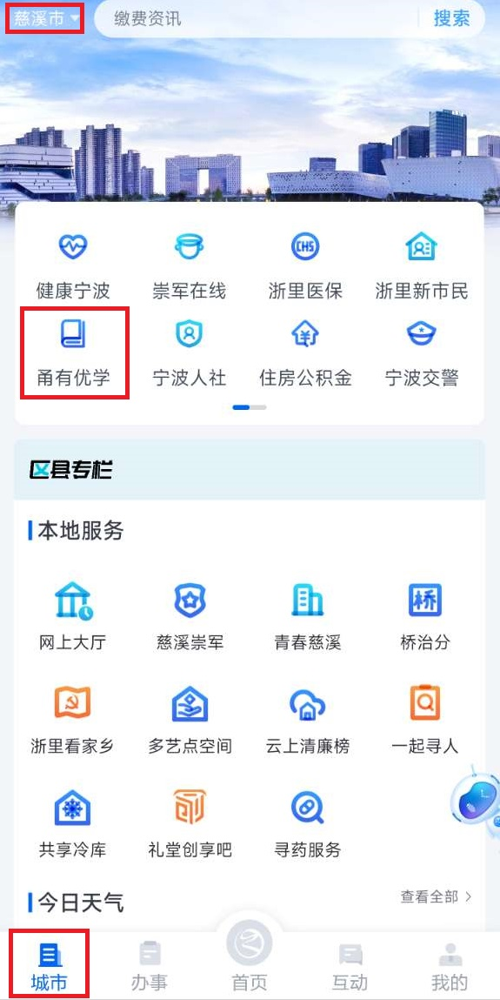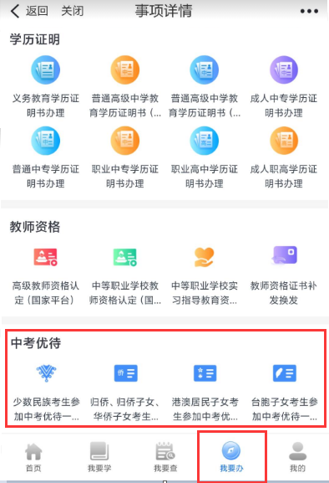
也可以在直接在浙里办APP的搜索框中输入关键字“中考优待一件事联办”，搜索中考优待的办事列表。
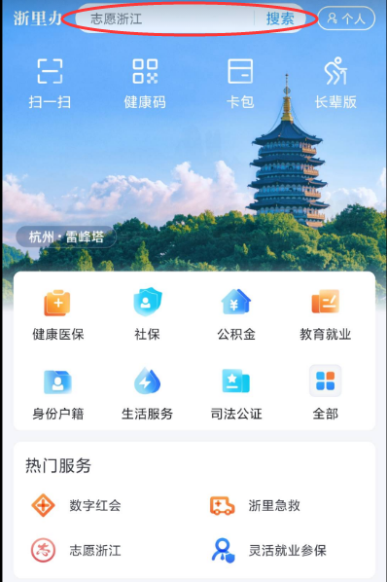

找到对应的中考优待事项点击在线办理，选择“代办”并点击“确定”按钮。
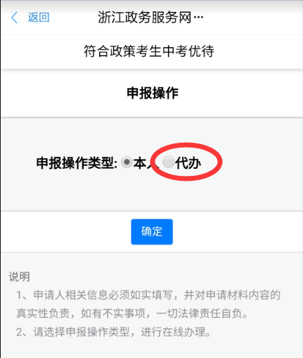
在“完善信息页面”填写实际申请人信息，点击实际申请人身份证件的“上传”按钮，选择提前拍好的实际申请人身份证件照片，按钮下会提示材料上传成功，确认所有信息都正确填写后，点击右上角“保存”。其中代办人信息是平台自动填写，不需要操作。
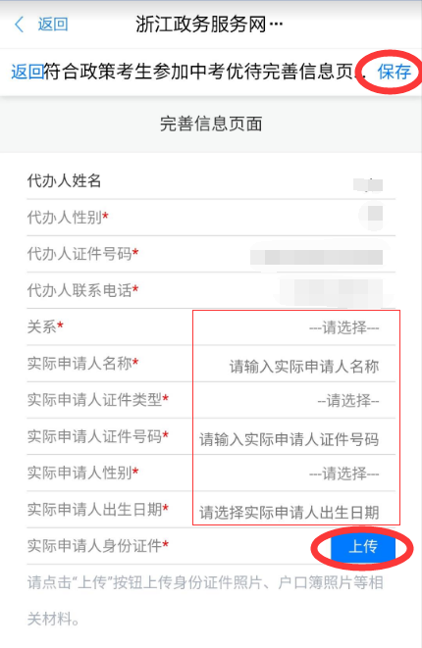
保存完成后再点击加号按钮添加申请，“基本信息”页会显示实际申请人信息。然后点击“请选择申报类型”选择相应的申报类型，再点击办理机构选择“宁波市—市本级”，点击下一步。
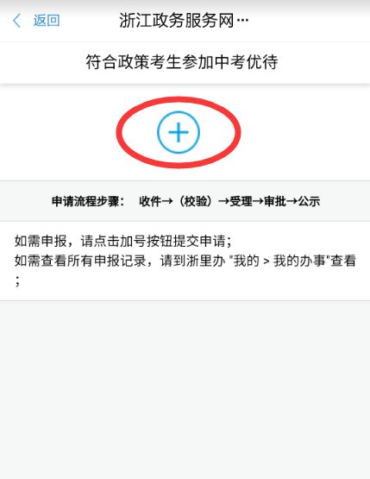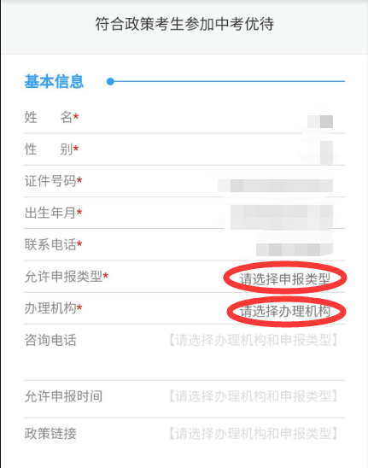
阅读申办须知和确认基本信息，点击一下步。
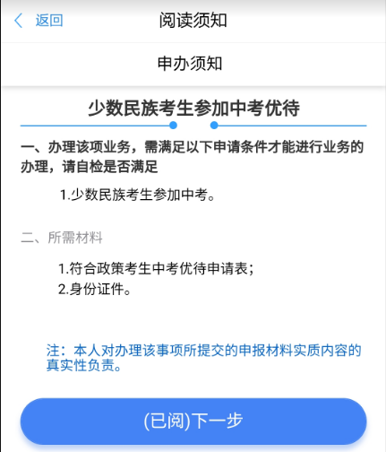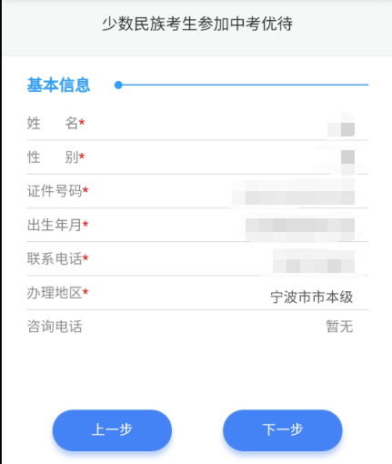
在“申报信息”页点击“填写”按钮，在“填写申请表”页面完成申请表填写（全部是必填项），填写完成后点击右上角“保存”按钮，回到“申报信息”页。根据申报项目不同可能会要求提交身份证明材料或提示你线下办理的所需材料（请做好记录）。如需身份证明材料的点击“上传”按钮选择对应的材料照片上传，按钮下会提示材料上传成功。最后点击右下角提交按钮完成网上申报。
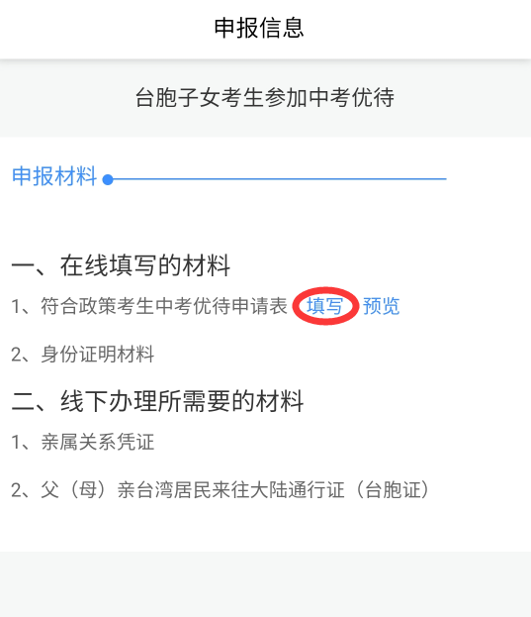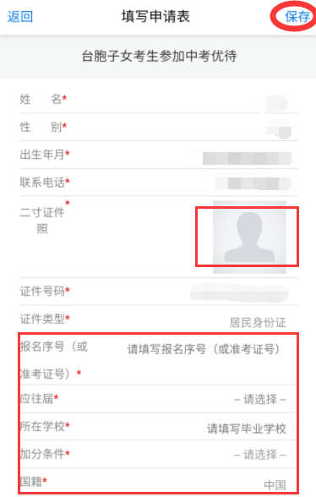
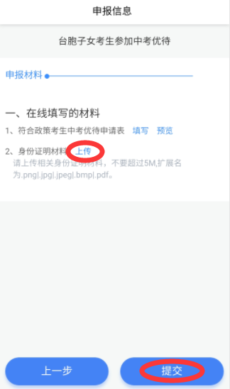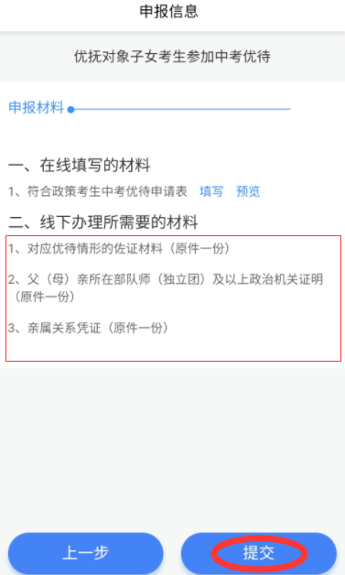
需要线下提交的中考加分事项，请准备好所需材料，由考生本人或监护人在规定时间到对应地点完成材料提交。

